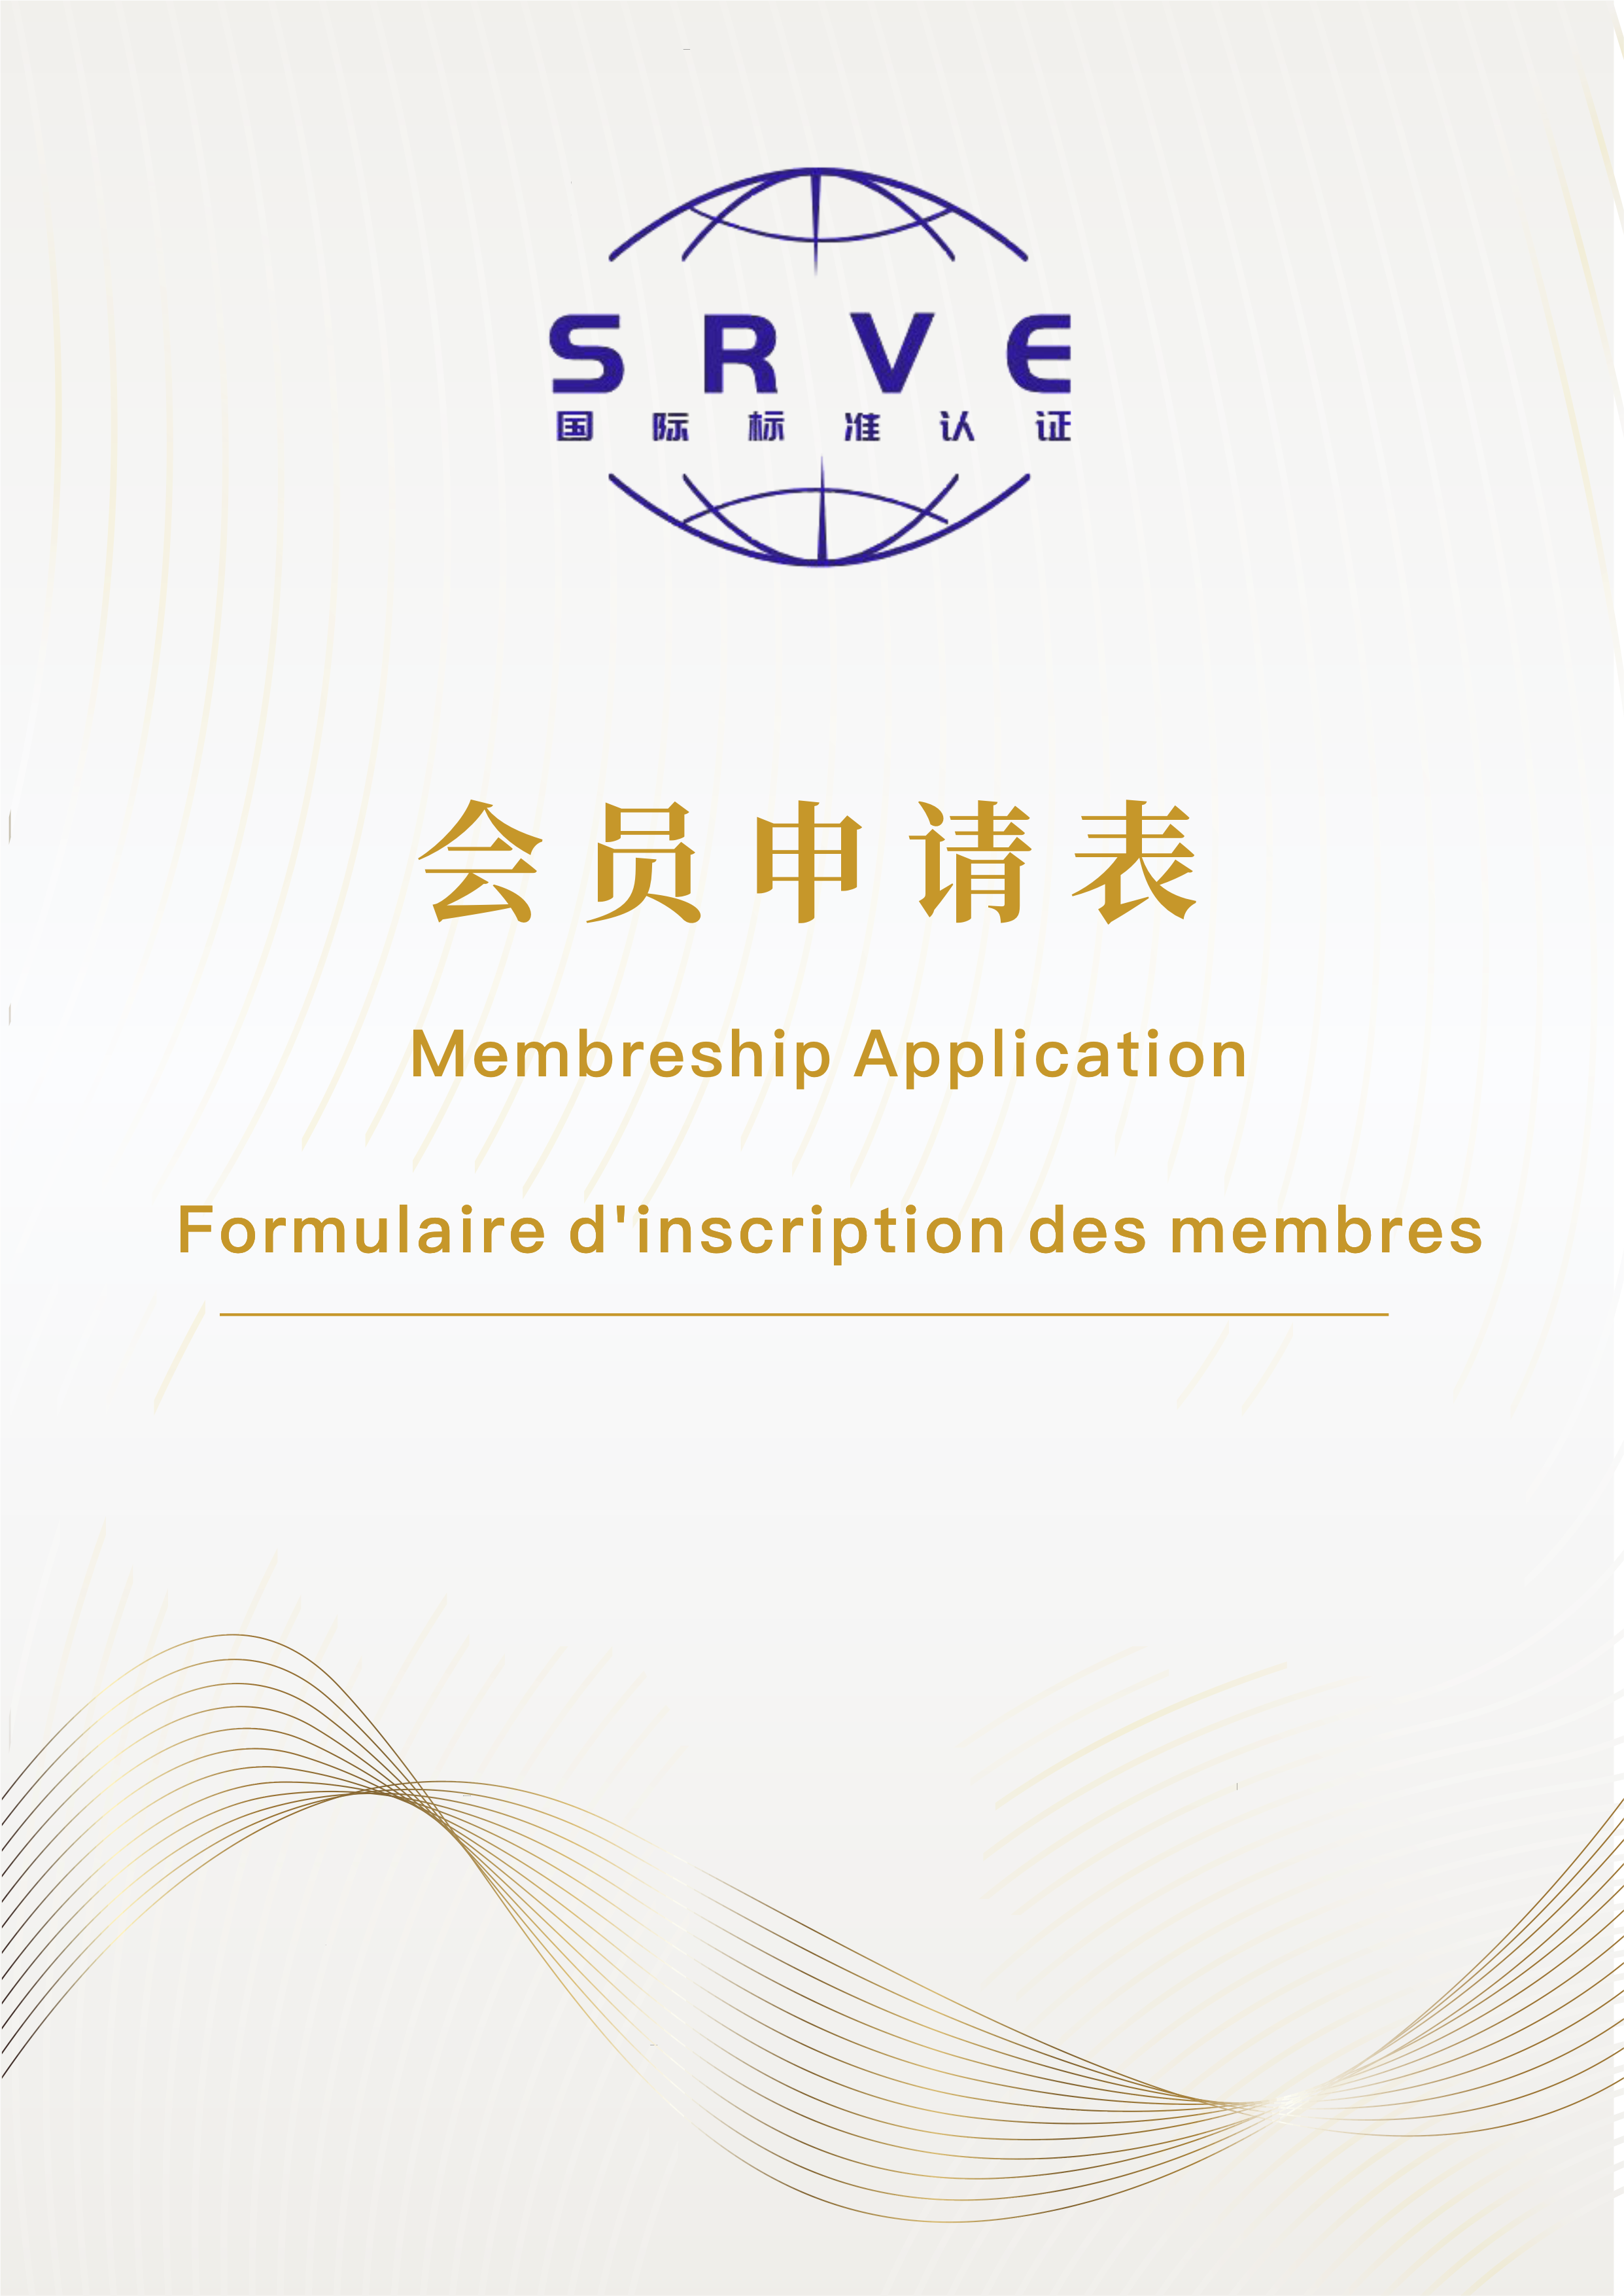

Nom de l’institution：
Date de création：
Site web：
Contact：
1、Nom du directeur/trice de l’institution :

Nom
Prénom
Email
Téléphone « Merci de préciser l'indicatif »
Confirmer l’adresse de courriel

2、Coordonnée de l’institution / correspondance :

Adresse de l’institution
Combien d'heures de cours de Langue Chinois par année scolaire ?
Ville
Code postal
Pay

3、Catégorie de membre
Par budget de fonctionnement, SRVE retient l'ensemble des dépenses de l'institution considérée, à l'exception de celles relatives à l'investissement.
SRVE-III (votant) = 10 00€
SRVE- IV (votant) = 20 00€
SRVE-V (votant) = 20 00€
SRVE- VI (votant) = 30 00€
SRVE-VII (votant) = 30 00€
De soutien (votant), Donateur (votant)
Bienfaiteur (non-votant)
Veuillez noter que le paiement des cotisations se fait annuellement et est valable un an (du 1er janvier au 31 décembre). Gratuit en 2023.
4、Soumission d'informations suivant:
- Un formulaire de demande pour les unités membres de la SRVE, dûment rempli；
- Une photocopie de la licence d'exploitation de l'établissement ou d'un autre document commercial légalement autorisé；
- Une copie de la carte d'identité et du profil personnel du représentant de l'école/entreprise/institution ;
- Fichier source du LOGO de l'école/entreprise/institution et profil d'entreprise de 500 mots ou PPT (Envoyer par email : zhangsissi1@gmail.com).
- 2 photos frontales de commerce électronique du représentant du membre.
5、Examen des données
- Examen préliminaire
Le Comité exécutif de SRVE procède à un examen préliminaire et approuve le candidat en tant que membre associé en fonction du plan de développement de l'adhésion et de la situation réelle du candidat. (La procédure d'examen préliminaire comprend : l'examen des informations, l'inspection de la situation de l'entreprise).
- Approbation
- Les candidats ayant réussi l'examen préliminaire sont examinés et approuvés par le comité exécutif de SEVE.
- Après avoir reçu l'avis d'approbation de l'adhésion, le membre doit payer la cotisation dans un délai de trois jours ouvrables.
- Une plaque de membre sera délivrée.

Note :
1. les informations fournies par les membres pour leur adhésion à l'Association ne seront utilisées qu'à des fins liées à la gestion des membres et aux services aux membres, telles que l'archivage interne, l'impression des répertoires des membres, l'émission des cartes de membre, l'envoi d'avis et d'invitations ou de publications internes, etc.
2. pour garantir que les informations sur les membres sont détaillées et exactes, si les informations fournies par votre entreprise changent à l'avenir, veuillez en informer le Secrétariat à temps pour modifier le dossier d'adhésion en conséquence.

